Berg-Schueni

Wädenswil – Richterswil – Tanne Schönenberg

08. Februar 2024

Treffpunkt: Wädenswil Bahnhof, Zeit 09:00

Leitung: Mägi Büchi, Tel. Mob. 079 548 03 26

Charakter: Behagliche Wanderung am linken Zürisee Ufer, bei jeder Witterung

Wanderroute: Wädenswil – Richterswil – Mülibachtobel – Samstagern – Hüttnersee – Samstagern – Tanne Schönenberg

Wanderzeit: Wanderzeit ca.4Std.00Min. Distanz 14.7km, Aufstieg 430m, Abstieg 180m
(kumuliert).
Kürzungsmöglichkeiten:
Einstieg Richterswil: Zürich HB ab 9.17 S2, Richterswil an 09:45
Einstieg Sternensee: Zürich HB ab 10.17 S2, Richterswil an 10:45
Richterswil ab 10:49 B170 – Samstagern Frohberg an 11:00
Kleiner Snack für zwischendurch nicht vergessen!!

Ausrüstung: Kleidung für die entsprechende Wetterlage, Stöcke,

Verpflegung: Gemeinsames Mittagessen Besenbeiz Knobel am Hüttnersee (Einheitsmenü)

Anmeldung: Bis spätestens Dienstag, 06. Februar, 2024 18:00 Uhr
an Mägi Büchi / m.buechi4@bluewin.ch oder Tel: 079 548 03 26

Fahrplan: Es ist stets ratsam, Abfahrtszeiten und Gleisbelegung zu kontrollieren.
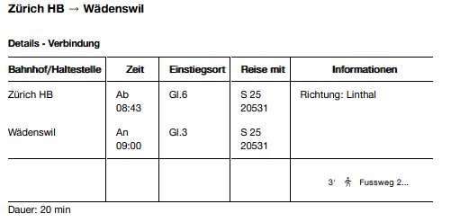

Tickets: Ab Wohnort nach Wädenswil
Rückfahrt: Ab Tanne Schönenberg ZH,

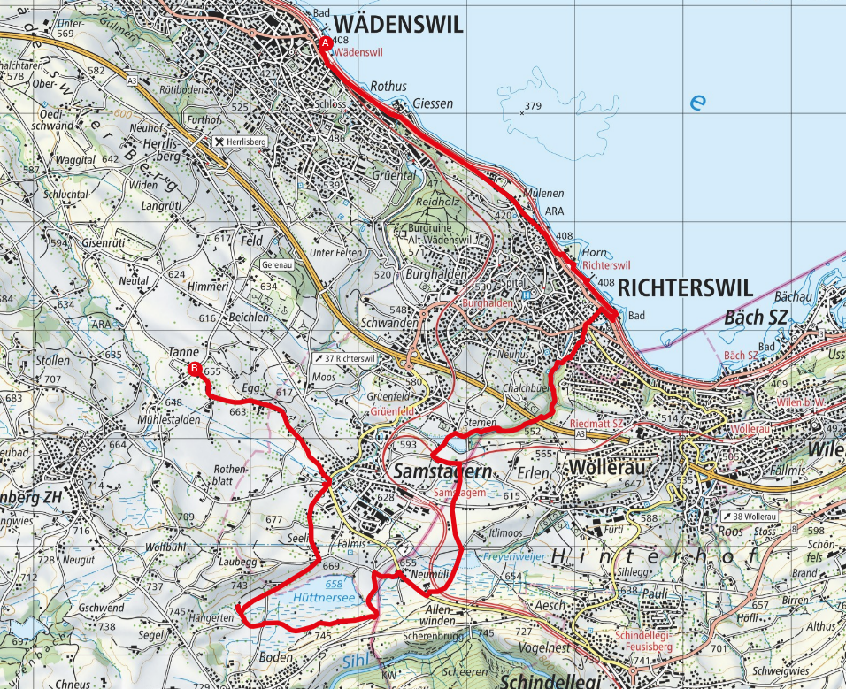
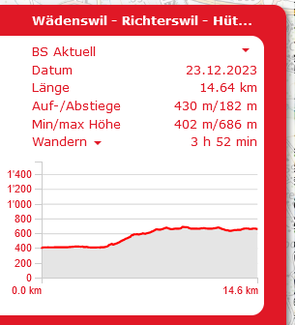

Risiken und Haftung
Die Wandergruppe namens „Berg-Schueni“ ist eine Interessengemeinschaft ohne Rechtsform und verzichtet explizit auf eine Wanderleitung. Die Teilnehmer sorgen selbständig dafür, dass sie über eine der Wandertour angepasste Ausrüstung verfügen und beurteilen für sich selbst, ob ihre körperliche Verfassung bezüglich Trittsicherheit und Leistungsfähigkeit den Anforderungen entspricht. Teilnehmer, die Notfallmedikamente auf sich tragen, informieren sinnvollerweise ihre Wanderkameraden über deren Aufbewahrungsort und Anwendung für den Fall, dass sie sich nicht selbst damit versorgen können.
Der Abschluss einer Unfallversicherung und einer Privathaftpflichtversicherung zwecks Verminderung der persönlichen finanziellen Risiken liegt in der Verantwortung der Teilnehmer. Haftungsansprüche gegen den Organisator für Schäden an Personen und Sachen, die aus der Wandertätigkeit resultieren, sind ausdrücklich ausgeschlossen.

